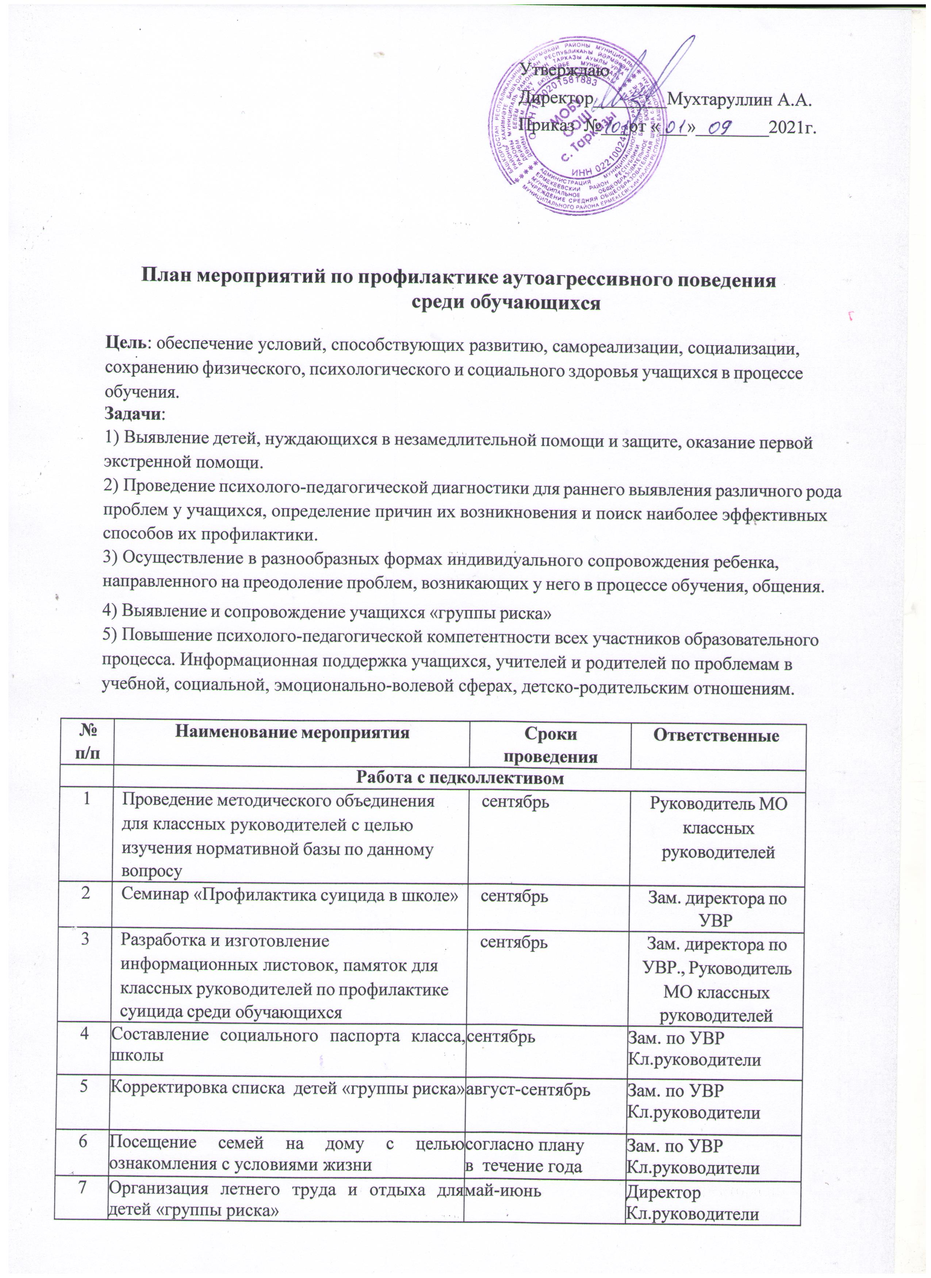
8 | Информирование о выявленных фактах суицида, попыток суицида среди несовершеннолетних органов управления образованием, правоохранительных органов, органов опеки и попечительства. |  | незамедлительно | Директор школы
9 | Выявление семей, в которых практикуется жестокое обращение с детьми (наблюдение, индивидуальные беседы, диагностика). |  | ежедневно, в течение года | Кл. руководители мед.работник
 | Работа с учащимися
10 | Распространение информации о работе Службы общероссийского телефона доверия.  Оформление всех учебных кабинетов информационными листовками службы телефона доверия.  Оформление информационного стенда на  тему: "Психологическая помощь. Телефон доверия" |  | сентябрь | Классные руководители, Зам. директора по УВР
11 | Классный час «Впереди экзамены. Как помочь старшеклассникам успешно сдать экзамены» |  | сентябрь | Шаймарданова Л.М.
12 | Неделя безопасности |  | сентябрь | Шаймарданова Л.М.
13 | Классный час «Телефоны доверия» |  | сентябрь | Бахтигараева Ф.И.
14 | Анкетирование «Самооценка психических состояний личности» |  | октябрь | Бахтигараева Ф.И.
15 | Беседа «Безопасный интернет» |  | 18.10.21 | Шаймарданова Г.С.
16 | Классный час, посвященный ЗОЖ « Привычки и здоровье» |  | октябрь | Шаймарданова Л.М.
17 | Диагностика адаптации учащихся 5-го класса к новым условиям обучения в среднем звене школы |  | октябрь-ноябрь | Классные руководители
18 | Классный час «Ценностные ориентации личности» |  | ноябрь | Шаймарданова Л.М.
19 | Актуальный разговор «Молодежь и толерантность» |  | ноябрь | Шаймарданова Л.М
20 | Актуальный разговор «Молодежь и толерантность» |  | согласно плану | Зам. по УВР  Кл.руководители
21 | Классный час по пропаганде ЗОЖ «Прежде чем сделать- подумай» |  | декабрь | Шаймарданова Л.М.
22 | Общешкольное родительское собрание «Итоги 1-го полугодия» |  | в течение месяца | Зам. по УВР  Кл.руководители
23 | Классный час «Смысл моей жизни» |  | 28.02.22 | Шаймарданова Г.С.
24 | Анкетирование «Истинные ценности жизни» |  | март | Бахтигараева Ф.И.
25 | Работа с детьми «группы риска» |  | в течение года | Зам. по УВР  Кл.руководители
26 | Тренинг «Способы борьбы с отрицательными эмоциями» |  | 04.04.22 | Шаймарданова Г.С.
27 | Классные часы, беседы, тренинги:  1.Кл. час «От подростковой агрессии до асоциального поведения»  2. Диспут «Зачем на земле этой вечной живу?»  3. Классный час «Как бороться с агрессией и злом»  4. Классный час «Жизнь прекрасна - не трать ее напрасно»  5. Тренинг «Способы борьбы с отрицательными эмоциями» |  | в течение года | Бахтигараева Ф.И.
28 | Профилактика правонарушений, ЗОЖ |  | в течение года | Классные руководители
29 | Работа с учащимися, требующими повышенного внимания |  | в течении года | Классные руководители
30 | Индивидуальные консультации с привлечением социально-психологической службы района (по мере необходимости |  | в течении года | Классные руководители
31 | Личные беседы с учащимися (по мере необходимости) |  | в течении года | Классные руководители
32 | Выявление несовершеннолетних, находящихся в социально опасном положении, проживающих в  неблагополучных семьях |  | в течение учебного года | Классные руководители
33 | Индивидуальная работа с учащимися,  имеющими высокий уровень склонности к депрессии |  | в течение учебного года | классные руководители
34 | Индивидуальная работа с учащимися, попавшими в трудную жизненную ситуацию |  | в течение учебного года | Зам. директора по УВР, классные руководители
35 | Привлечение учащихся «группы риска» в соответствии с их интересами и способностями к внеурочной деятельности и мероприятиям школы (кружки, секции, спортивные мероприятия, художественная  самодеятельность, акции, конкурсы и т.п.), |  | в течение учебного года | Классные руководители
36 |  | Регулирование взаимоотношений и конфликтных ситуаций среди обучающихся в общеобразовательном  учреждении | в течение учебного года | Администрация, классные руководители
37 |  | Организация и проведение классных часов, формирующих у обучающихся такие понятия, как «ценность человеческой  жизни», «цели и смысл жизни». | сентябрь, апрель | Классные руководители
38 |  | Оформление информационного стенда на тему: «Экзамены. Как снизить стресс». | апрель | Зам. директора по УВР
39 |  | Проведение консультативной помощи учащимся во время подготовки и проведения ОГЭ, ЕГЭ | апрель-май | Администрация
40 |  | Мероприятия, направленные на просвещение учащихся о работе службы телефона доверия. | май | Классные руководители
41 |  | Классный час «Дружба –это доверие без границ» | май | Шаймарданова Л.М.
 |  | Работа с родителями
42 |  | Индивидуальная работа с семьями, попавшими в трудную жизненную ситуацию | в течение учебного года | Зам. директора по ВР, инспектор ПДН, классные руководители
43 |  | Индивидуальная работа с родителями учащихся, имеющих высокий уровень склонности к депрессии, признаки  суицидального поведения | в течение учебного года | Зам. директора по УВР, классные руководители
44 |  | Просвещение родителей (законных представителей) по вопросам профилактики суицидального поведения несовершеннолетних (родительское  собрание) | апрель | Классные руководители
45 |  | Проведение консультативной помощи родителям во время подготовки и проведения ЕГЭ | апрель-май | Администрация
46 |  | Организация работы родительского патруля | в течение года | Зам. по УВР  Кл.руководители
47 |  | Продолжить работу с родителями по профилактике вредных привычек ,правонарушений у учащихся | в течение года | Классные руководители
48 |  | Организация работы по профилактике раннего семейного неблагополучия  (наблюдение за семьями и выявление неблагополучия в семье.) | в течение года | Бахтигараева Ф.И.
49 |  | Профилактическая работа с семьями по предупреждению суицидального поведения среди несовершеннолетних. | в течение года | Бахтигараева Ф.И.
50 |  | Родительское собрание «Истинные ценности жизни», «Мифы и факты о суициде», «Психологическая готовность ребенка к школе», «Предупреждение правонарушений, употребление психотропных веществ». | декабрь, март | Бахтигараева Ф.И.
 |  | Взаимодействие с КДН, структурами, ведомствами

51 | Незамедлительное информирование комиссии по делам несовершеннолетних и защите их прав о выявленных случаях дискриминации, физического или психического насилия, оскорбления, грубого обращения с  несовершеннолетними | в течение учебного года | Зам. директора по УВР
52 | Проведение профилактических бесед о предупреждении уголовных и административных правонарушений среди детей и подростков | сентябрь | Сотрудники КДН
53 | Взаимодействие с заинтересованными структурами и ведомствами, отвечающими за воспитание, образование и здоровье детей и подростков, формирование  ответственной и сознательной личности. | в течение учебного года | Зам. директора по УВР
54 | Встреча с инспектором ПДН «Пиротехника- это атмосфера праздника или опасность для людей?» | согласно плану | Зам. по УВР  Кл.руководители
 | Подведение итогов работы
55 | Анализ результатов. Совещание при  директоре: «О результатах профилактики суицида в школе» | май | Администрация школы

Зам.директора по УВР__________Мухтаруллина О.Е.

